«Конспект открытого урока по теме: «Притяжательные местоимения» Класс: 4 с использованием новых образовательных технологий ( ИКТ)»
Дата 24.11.2016г
Учитель Смольянова Елена Николаевна
Количество часов: в неделю – 2, в год – 68
Присутствовали: учителя начальной школы, родители, председатель МО «Лира» МаклаковаО.Ф.
Тема: «Притяжательные местоимения»
Класс: 4
Форма проведения: Урок закрепления изученного материала.
Тип урока: комбинированный (урок закрепления знаний и совершенствования умений
и навыков, урок-игра)
Цель урока: Повторение изученного материала:
- вспомнить, как изменяются по лицам (спрягаются ) английские глаголы;
- повторить личные и притяжательные местоимения ;
- вспомнить схемы предложений.
Задачи урока:
- познавательные: уметь составлять схемы предложения;
- предметные: вспомнить личные и притяжательные местоимения;
- коммуникативные: уметь работать в группе.
-регулятивные: развивать логическое мышление и память.-личностные: воспитывать аккуратность, воспитательный момент при работе в группе.
Знания, умения, навыки и качества, которые закрепят ученики в ходе урока:
знания-закрепить основные схемы предложения, личные и притяжательные местоимения.
навыки-прививать культуру при работе в группе и аккуратность при работе с раздаточным материалом.
качества-чувство коллективизма, упорство, внимательность, логическое мышление.
Необходимое оборудование и материалы:
раздаточный материал для закрепления пройденной темы, карточки настроения;
шарики и карточки для распределения ребят по группам;
технические средства обучения :мультимедийный проектор, экран, колонки, ноутбук, система контроля и мониторинга качества знаний PROClass.
Ход урока
Мотивация учащихся-считалочка на английском языке ( детям очень нравится этот вид деятельности)
I. Организационный момент
Приветствие; проверка готовности к уроку; настрой учащихся на урок.
– Вы готовы к уроку? Перед вами лежат карточки настроений. Определите, какое сейчас у вас настроение и поднимите нужную карточку вверх, чтобы я увидела. Хорошо! Я рада, что у многих отличное настроение, и мы можем приступить к работе.
Слайд №1
Учитель показывает на экране местоимения как личные, так и притяжательные.
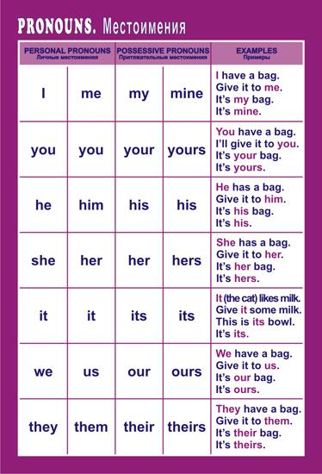
Слайд №2
Основные схемы предложений.
-А как вы думаете, какая тема нашего сегодняшнего урока? (Так учитель подвел детей к теме урока.)
Дети озвучивают тему: «Притяжательные местоимения. .Повторение изученного материала». 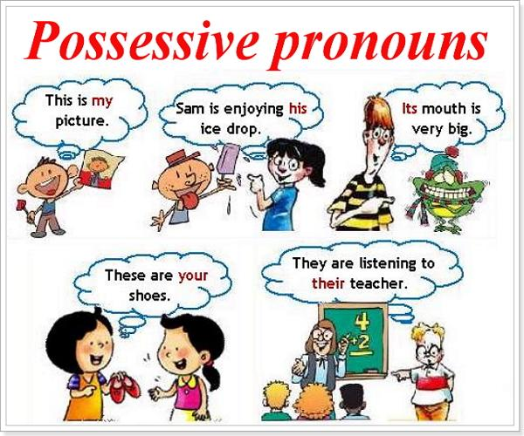
Слайд №3
Учитель показывает тему на экране, а так же цели и задачи урока
- Ребята, а как вы думаете, какая цель нашего урока? (Дети озвучивают цели совместно с учителем. )
-А задачи урока? ( работа в группе, повторить материал, уйти с урока с хорошим настроением)
-А давайте теперь определим маршрут нашего дальнейшего пути
Слайд №4
Маршрутный лист:
1.Разделимся на группы
2.Повторим слова
3.Поработаем с местоимениями
4.Пройдем тестирование в системе PROClass.
5.Проспрягаем (изменение по лицам и числам) глаголы
6.Поработаем с листами самооценки

II. Основная часть.
1.Распределение ребят по группам. Детям предлагается брать из пакета карточки разных цветов. На столах лежат разноцветные шары, соответствующие карточкам в пакете. Какую карточку дети возьмут, за то рабочее место и садится ребенок. Это и есть распределение ребенка по группам. В итоге получилось 2 группы ( в 4 классе 5 человек ).
– Сегодня на уроке вы будете активно работать в группах и индивидуально. Выберите себе капитана группы и придумайте название своей команды, напоминаю, что название должно звучать на англ.яз. Напишите название своей команды на шарике. Ребята , возле вас лежат листы самооценки и самоанализа, ознакомьтесь с ними. В процессе выполнения задания предлагаю вам оценить, как вы справились с данным видом работы и поставить баллы. На слайде№5 вы видите листок с критериями оценивания. За каждое задание вы будите выставлять себе баллы. В конце урока вы суммируете баллы и выставите себе оценку, а мы с вами проговорим какой вклад вы внесли в свою группу и соответствует ли ваша оценка выполненным заданиям. Лист самооценки, самоанализа
(баллы крестиком отметить)
баллы | слова | местоимения | схемы | спряжение | дисциплина | Что хочу пов-рить
0
1
2
3
Всего баллов
Что мне не понятно, хочу повторить…(напишите что бы вы хотели повторить)Оценка за урок-

Слайд №5
Критерии оценивания:
-я знаю слова!!! -2 б.
-Я знаю местоимения -3 б.
-Я умею составлять предложения по схеме. -2 б.
-Я умею изменять по лицам (спрягать) глаголов -3 б.
-Мне помогали, дисциплина-1 б

Критерии оценивания:
9-11 бал. – оценка 5.
7-8 бал. - оценка 4.
5-6 бал. — оценка 3.
3-4бал. – оценка 2.

Что мне не понятно, хочу повторить…(напишите что бы вы хотели повторить)Оценка за урок-
2. Пройдем тестирование в системе PROClass
Детям на парты раздаются пульты. Ребята начинают отвечать на вопросы теста с помощью пульта.
После выполнения задания учитель показывает на экране правильные ответы и каждый участник за максимально короткое время выполняет задание. В этом случае существенно упрощается работа по учету достижений учащихся, появляется возможность за минимальное время беспристрастно определить победителя.
Слайд № 6
ЛИЧНЫЕ, ПРИТЯЖАТЕЛЬНЫЕ МЕСТОИМЕНИЯ
ЧИСЛО | ЛИЦО | ЛИЧНЫЕ МЕСТОИМЕНИЯ |  | ПРИТЯЖАТЕЛЬНЫЕ  МЕСТОИМЕНИЯ
 |  | ИМЕНИ-  ТЕЛЬНЫЙ ПАДЕЖ | ОБЪЕКТ-  НЫЙ ПАДЕЖ | ОСНОВ-  НАЯ ФОРМА | АБСОЛЮ-  ТНАЯ ФОРМА*
Ед. ч. | 1-е | I я | me меня, мне | my мой | mine
 | 2-е | you ты, вы | you тебя, тебе | your твой, ваш | yours
 | 3-е  (м. р.) | he он | him его, ему | his его | his
 | 3-е  (ж. р.) | she она | her ее, ей | her ее | hers
 | 3-е  (неодуш.) | it оно, он, она | it его, ему, ее, ей | its его, ее | its
Мн. ч. | 1-е | we мы | us нас, нам | our наш | ours
 | 2-е | you вы | you вас, вам | your ваш | yours
 | 3-е | they они | them их, им | their их | theirs
-Поставьте себе в листе самооценки балл за проделанную работу, обсудив это в группе. Я знаю местоимения, за это задание 3 балла.
-Следующее задание, составьте из предложенных вам схем предложение и запишите его на листе бумаги. Работает вся группа, а записывает предложение капитан.
Учитель раскладывает для каждой группы различные схемы предложения, а дети проговаривают свои варианты предложения и записывают на листы, которые раздал учитель. После также выставляется баллы в листе самооценки предварительно обсудив оценку в группе. За это задание 2 балла.
-Ребята, а сейчас физкультминутка. 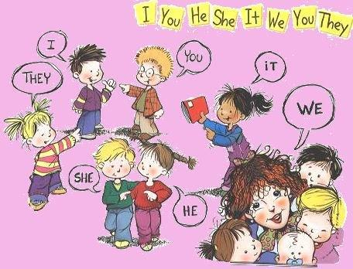
( Учащиеся стоят лицом друг к другу. / пожимают друг другу руки
-Следующее задание. Каждая группа выбирает себе один глагол на англ.яз. Задание звучит так: Проспрягайте глагол TO PLAY
Задание выполняйте на тех же листочках. Каждый член группы должен написать по местоимению и проспрягать выбранный вами глагол. За это задание 3 балла.
-Ребята, а сейчас сложите (суммируйте) свои баллы и выставите себе отметку. Только не забывайте про поведение. За поведение или прибавляем или отнимаем 1 балл, тут уж кто как себя вёл. Допишите кому что-то не понятно, и кто какую тему хотел бы повторить.
Слайд №3
-А как вы думаете, достигли ли мы целей урока, если да, то объясните каких целей и как? (Ответы детей)
Выставление отметок по листам самооценки с комментариями.
Методическая литература:
- ФГОС НОО;
- авторской программы по учебному предмету «Программа курса английского языка к УМК Английский в фокусе/ Spotligt/ для 2- 11 классов общеобраз. учрежд. Быкова Н.И., Дули Д., Поспелова М.Д.Ваулина. Москва Просвещение 2015
Учебник:
«Английский в фокусе» / «Spotligt» (авторы: . Быкова Н.И., Дули Д., Поспелова М.Д., Эванс В.)
ИНТЕРНЕТ РЕСУРС на сайте: http://study-english.info/pronoun.php#ixzz3qXtDUG7O
http://study-english.info/
Самоанализ урока во 4 классе по теме:
«Притяжательные местоимения».
Данный урок продолжает учебную тему «Местоимения», связан с предыдущими уроками. Так как с притяжательными местоимениями учащиеся будут сталкиваться на протяжении всего учебного года, была поставлена цель урока – закрепление полученных умений и навыков по теме «Притяжательные местоимения». Исходя из этой цели, были поставлены следующие задачи:
-обучающие: уметь составлять схемы предложения, вспомнить личные и притяжательные местоимения. Уметь работать в группе.
-развивающая: развивать логическое мышление и память.
-воспитывающая: воспитывать аккуратность, воспитательный момент при работе в группе.
Используя на уроке групповую деятельность, развивающую чувство коллективизма, учащиеся проявили инициативу в общении с учителем и одноклассниками.
Я считаю, что используемые упражнения и виды деятельности адекватны задачам урока. Этапы урока выстроены от простого к сложному.
На уроке применялись различные формы взаимодействия: учитель – класс, учитель — ученик, ученик – ученик. Над определенными заданиями учащиеся работали в команде, что способствовало воспитанию чувства взаимопомощи.
Во время урока были использованы и здоровьесберегающие технологии (ребята активно двигались во время физкультминутки). На протяжении урока поддерживалась доброжелательная атмосфера и использовались следующие методы мотивации знаний: эмоциональные (создание наглядных представлений), познавательные (выполнение творческих заданий), социальные (взаимопомощь при работе в команде). У детей развивалось мышление, зрительная память, они были заинтересованы в результатах своей работы.
Вывод: Считаю, что на уроке были созданы необходимые условия для закрепления и дальнейшего успешного применения полученных знаний, благоприятный психологический климат, заинтересованность. Все этапы урока были пройдены и поставленные задачи выполнены. Урок длился 45 минут, и был проведен в соответствии с основными требованиями к уроку (ФГОС).
Формирование коммуникативных УУД на данном уроке:
Ученик научится или получит возможность научиться сотрудничать с соседом по парте, с товарищем в группе
Регулятивные УУД: оценивать и корректировать деятельность на уроке, анализировать эмоциональные состояния, полученные от успешной (неуспешной) деятельности).

